INFORME DE LA COMISIÓN DE OBRAS PÚBLICAS, TRANSPORTES Y TELECOMUNICACIONES RECAIDO EN EL PROYECTO DE LEY QUE MODIFICA EL DECRETO CON FUERZA DE LEY N° 1, LEY DE TRÁNSITO, PARA ESTABLECER SANCIONES Y PENAS A QUIEN EN VEHÍCULO MOTORIZADO DAÑARE A UN CICLISTA
__________________________________________________________________
BOLETÍN Nº 13.975-15

HONORABLE CÁMARA:

La Comisión de Obras Públicas, Transportes y Telecomunicaciones pasa a informar el proyecto de ley, de origen en una moción copatrocinada por las diputadas señores Marcela Hernando y Jenny Álvarez y los diputados señores René Alinco, Karim Bianchi, Iván Flores, Félix González, Cosme Mellado, Jaime Mulet, José Pérez y Alexis Sepúlveda, que modifica el decreto con fuerza de ley N° 1, ley de Tránsito, para establecer sanciones y penas a quien en vehículo motorizado dañare a un ciclista, en primer trámite constitucional y reglamentario, sin urgencia.

I.- CONSTANCIAS PREVIAS.

1.- IDEA MATRIZ O FUNDAMENTAL DEL PROYECTO.

- Establece sanciones y penas a quien en vehículo motorizado dañare a un ciclista.

2.- NORMAS DE CARÁCTER ORGÁNICO CONSTITUCIONAL O DE QUORUM CALIFICADO.

No hay.

3.- TRÁMITE DE HACIENDA.

No precisa.

4.- EL PROYECTO FUE APROBADO EN GENERAL POR MAYORÍA DE VOTOS.

VOTARON A FAVOR LA DIPUTADA SEÑORA JENNY ÁLVAREZ Y LOS DIPUTADOS SEÑORES RENÉ ALINCO, ALEJANDRO SANTANA, RENÉ MANUEL GARCÍA, FÉLIX GONZÁLEZ, JAVIER HERNÁNDEZ, IVÁN NORAMBUENA E IVÁN FLORES. SE ABSTUVO EL DIPUTADO SEÑOR LEOPOLDO PÉREZ.

5.- SE DESIGNÓ DIPUTADO INFORMANTE AL SEÑOR RENÉ ALINCO BUSTOS.

**********
Durante el estudio de esta iniciativa se contó con la asistencia y colaboración de la señora Ministra de Transportes y Telecomunicaciones, doña Gloria Hutt, del señor Jefe de Gabinete de la señora Ministra, don Juan Carlos González y de la señorita Romina Garrido, Asesora Legislativa de la señalada Cartera. Y de la señora Johanna Vollrath, Secretaria Ejecutiva de la Comisión Nacional de Seguridad de Tránsito (CONASET),

**********

II.- ANTECEDENTES.

La moción en análisis considera los siguientes fundamentos:

CONSIDERANDO

Que el decreto con fuerza de ley N°1 de la ley de Tránsito, es la ley que en Chile regula todas las disposiciones y medidas que establece en su “Artículo 1°: A la presente ley quedarán sujetas todas las personas que como peatones, pasajeros o conductores de cualquiera clase de vehículos, usen o transiten por los caminos, calles, ciclovías y demás vías públicas, rurales o urbanas, caminos vecinales o particulares destinados al uso público, de todo el territorio de la República. Que, asimismo, se aplicarán estas normas, en lo que fueren compatibles, en aparcamientos y edificios de estacionamiento y demás lugares de acceso público.”
Que en nuestro país, el uso de las Bicicletas y Ciclos ha ido en aumento exponencialmente durante los últimos años. En Chile según datos del Ministerio de Transportes y Telecomunicaciones en el año 2001 las bicicletas en Santiago representaban el 2,1% de todos los viajes realizados, en el año 2019 el porcentaje ha aumentado a un 3,9%.
Que como menciona también EMOL en 2019 según el índice de Ciclismo Mundial realizado por ECO COUNTER y NEW CITIES, Chile aparece con una tasa de crecimiento en el uso de bicicletas que supera el 10% anual, apareciendo junto a países como Polonia, Suecia, República Checa y Luxemburgo. Asimismo, el Ministro de Medio Ambiente en 2019, Marcelo Mena escribió en su Twitter que "Más allá de las opiniones, las bicicletas van creciendo mucho su uso. No todos andarán en bici, ni micro, ni metro, ni auto. Será un balance, donde las bicis pueden contribuir sensiblemente a ciudades más amables, saludables y sustentables”.
Que, ahora bien, aunque se ha celebrado el mayor uso de este medio de transporte en nuestro país, han aparecido mayores dificultades para la convivencia vial y el peligro que supone la disparidad que existe entre un medio de transporte motorizado y uno de ciclo. Es así como el Ministerio de Transporte y Telecomunicaciones en un informe del año 2019 titulado “Uso de elementos de seguridad y hábitos de los conductores de bicicleta de la Región Metropolitana” informó que en 2017, el 53% de los fallecidos en siniestros de tránsito son los usuarios más vulnerables: peatones, ciclistas y motociclistas.
Que, asimismo, como recoge T13, en el periodo de enero a septiembre de 2020 han perdido la vida 85 personas que se transportaban en bicicleta.
Que, debido a lo anterior, y a distintos hechos de preocupación de carácter público es que se han hecho modificaciones al decreto con fuerza de leyN°1, con respecto a diversas materias, en este sentido es de importancia para este proyecto de ley lo que tiene relación con la ley de Convivencia Vial y la ley Emilia.
Que la ley de convivencia vial propuso una serie de cambios en la manera como se desarrollan las dinámicas entre diversos vehículos en la vida pública, es así cómo se modificaron normativas con respecto a:
El uso de veredas, velocidad máxima, uso de ropas reflectantes, zonas de adelantamiento
Que aunque estas medidas son muy necesarias para poder regular de mejor manera la convivencia vial, no apuntan al grave problema que significan las lesiones, daños y accidentes fatales en los cuales se involucran ciclistas y vehículos motorizados.
Que el siguiente proyecto de ley tiene relación con establecer sanciones y penas que logren de manera efectiva concientizar la grave situación que aqueja a los ciclistas de nuestro país. Para ello utilizaremos los parámetros establecidos en el artículo 193 del decreto con fuerza de leyN°1 de la ley de Tránsito sobre los hechos de quien en estado de ebriedad o en consumo de drogas incurran en lesiones leves, lesiones menos graves, lesiones graves y muerte.
Que aun cuando sean materias distintas el manejo en consumo de alcohol y estupefacientes con respecto al daño causado desde un vehículo motorizado hacia un ciclista, tienen en común la asimetría y la vulneración que significa para el conductor de una bicicleta el verse enfrentado a un vehículo motorizado. En este sentido, se busca establecer e igualar las sanciones con respecto al manejo en estado de ebriedad y sus daños con el daño provocado desde un vehículo motorizado a un ciclista.
Que esta es una medida clara para poder concientizar a la población y dar mayor seguridad a los niños, niñas, jóvenes, adultos y adultos mayores a utilizar el medio de transporte de la bicicleta. Debemos incentivar el uso de este medio de transporte sustentable y que ayuda al desarrollo físico y mental del usuario, debemos avanzar a ciudades más inclusivas y en seguridad de quienes se encuentran más vulnerables en nuestras calles y ciudades.

**********

III.- INTERVENCIONES
La señora Johanna Vollrath, Secretaria Ejecutiva de CONASET, explica que cada año fallecen en el tránsito de nuestro país cerca de 1.600 personas. Durante el año 2020, según datos preliminares de Carabineros de Chile, 1.486 personas perdieron la vida por esta causa y más de 42.000 resultaron lesionadas en casi 65.000 siniestros viales a nivel nacional.
Sostiene que la mitad de quienes fallecen en el tránsito son los usuarios vulnerables, es decir, los peatones, ciclistas y motociclistas (48% del total de los fallecidos).
Comenta que la caminata es el modo de desplazamiento más universal y los peatones son los usuarios más vulnerables en las calles. Cada año fallecen en promedio más de 500 peatones a nivel nacional. El año 2020, debido al contexto de la pandemia, se registró la cifra más baja de peatones fallecidos (404 peatones), lo que implicó una disminución de 24% respecto de 2019. Los peatones representan un 27% de todos los usuarios fallecidos durante 2020. Sin embargo, en la última década (2011-2020) los peatones representaron un promedio del 36% del total de todos los usuarios fallecidos, siendo este usuario el con mayor cantidad de fallecidos.
Explica que los usuarios de bicicleta se encuentran en el segundo lugar de los usuarios más vulnerables luego de los peatones. Si bien en la última década (2011-2020) los fallecidos han disminuido en un 34%, durante el año 2020 esta tendencia a la baja se detuvo. Durante el año pasado se registraron 108 víctimas fatales en bicicleta, lo que representa un aumento de 27% en comparación al año anterior. Los usuarios de bicicletas representan un 7% del total de los usuarios fallecidos durante 2020 y han representado en promedio el 7% de todos los usuarios fallecidos en la última década.
Agrega que más del 90% de los siniestros con participación de una bicicleta ocurren en zonas urbanas y la Región Metropolitana concentra gran parte de las comunas con mayor cantidad de siniestros de tránsito y fallecidos de este medio de transporte.
Otro usuario vulnerable el motociclista por no contar con una capa protectora. Entre los años 2011 y 2019, las motocicletas han aumentado su parque vehicular en un 57%. Esto ha influido en que los fallecidos en motocicleta hayan aumentado en 132% entre los años 2011 y 2019. Durante el año 2020 hubo 210 motociclistas fallecidos, lo que significa un incremento del 21% en comparación con el año anterior. Los usuarios de motocicletas representan un 14% del total de los usuarios fallecidos durante 2020 y en la última década han representado el 9% de todos los usuarios fallecidos.
En conclusión, los ciclistas y motociclistas fueron los únicos grupos que sufrieron un alza considerable en sus fallecidos durante el período de pandemia, lo que también se podría explicar por el aumento en la velocidad de circulación debido a la baja en flujos vehiculares y por el hecho de que los usuarios de bicicletas y motocicletas son muy frágiles al carecer de un habitáculo que los proteja ante un impacto. Sin embargo, dentro de los usuarios vulnerables, los peatones siguen siendo el grupo con más fallecidos, representando un 27% de todos los muertos en el tránsito.
A continuación da a conocer el trabajo que realiza el Ministerio de Transporte y Telecomunicaciones en relación a mitigar la cantidad de siniestros en la vía pública siendo lo siguiente:
Ley de convivencia vial: Publicada en mayo de 2018, la ley N° 21.088 modifica la Ley de Tránsito, buscando equiparar el espacio vial y evitar pugnas por el espacio vial entre medios de transporte, poniéndolos en una posición de igualdad.
Reducción de velocidad máxima en zona urbana: Durante el año 2018 se impulsó la modificación a la ley de tránsito que permitió la reducción de velocidad máxima de 60 a 50 km/h en zonas urbanas.
Sistema de Tratamiento Automatizado de Infracciones del Tránsito: Actualmente, está en discusión el proyecto de Ley del Centro Automatizado de Tratamiento de Infracciones (CATI), con urgencia simple, en su segundo trámite constitucional en el Senado, el cual permitirá una eficaz fiscalización de la velocidad a través de medios automatizados. Este proyecto de ley es uno de los proyectos prioritarios para el Ministerio de Transportes y Telecomunicaciones, dado que 1 de cada 3 fallecidos en el tránsito se deben al exceso de velocidad.
Carreras clandestinas: Se está apoyando el proyecto de ley que sanciona la organización y participación en carreras no autorizadas de vehículos motorizados y tipifica el exceso temerario de velocidad (Boletines N° 12.065-15 y 10.109-15, refundidos), actualmente con suma urgencia en su segundo trámite constitucional en el Senado.
Plan Nacional de Movilidad para el Desconfinamiento: Si bien el MTT no posee atribuciones que le permitan ejecutar obras de infraestructura, su ámbito de competencia radica en establecer la normativa y fiscalizar su cumplimiento. Dependiendo del tipo de vía, las intervenciones en la vía pública son atribuciones de los municipios, del Ministerio de Vivienda (a través de los SERVIU regionales) o del Ministerio de Obras Públicas (a través de sus Direcciones de Vialidad). Sin prejuicio de lo anterior, este Ministerio ha puesto a disposición de los municipios y gobiernos regionales su asesoría técnica y de coordinación para analizar proyectos de facilidades para usuarios de ciclos, a través de su mesa técnica compuesta por representantes de SECTRA, CONASET, UOCT, DTPM y las Seremi de Transportes, con el fin de garantizar que el diseño y la construcción de las ciclovías se haga con los estándares de seguridad necesarios para resguardar a los usuarios vulnerables. En esta línea, durante el año 2020, para preparar las ciudades para la circulación en contexto de pandemia, se presentó el Plan Nacional de Movilidad que comprende numerosas intervenciones urbanas propuestas por los respectivos municipios, entre ellas, la habilitación de zonas destinadas a caminatas y ciclos, con el fin de otorgar un desplazamiento seguro durante el tiempo en que sea necesario compartir el espacio de manera diferente y posiblemente en forma definitiva. Este plan incorpora ciclovías, zonas 30 y zonas peatonales, entre otros, las que se están implementando con financiamiento de Subdere y ejecución por parte de las respectivas Municipalidades a través de Programas de Mejoramiento Urbano (PMU).
Actualización de Manual de Señalización de Tránsito: Publicado en el Diario Oficial, el día 10 de septiembre de 2020, cuya vigencia se materializó el pasado 10 de marzo de 2021, el Decreto Supremo N°71/2019 incorpora nuevas diagramaciones de señales informativas en torno a la convivencia vial. Este Manual es producto de las mesas de trabajo originadas a raíz de la Ley de Convivencia de Modos, con la participación del Ministerio de Obras Públicas y CONASET.
Reglamento de las condiciones de gestión y seguridad de tránsito de las ciclovías y de las especificaciones técnicas de los elementos de seguridad para los ocupantes de ciclos: El Decreto Supremo N° 102/2019, en actual tramitación en Contraloría General de la República, incorporará la regulación de elementos de seguridad, tales como casco, elementos reflectantes, frenos, luces y otros accesorios de seguridad. Este reglamento fue elaborado con la participación de organizaciones ciudadanas.
Procedimiento para la emisión de informes previos para establecer zonas de tránsito calmado: La Resolución Exenta 2671/2020, publicada en el Diario Oficial el día 26 de noviembre de 2020, establece este procedimiento, mandatado por la ley de convivencia vial, que establece que las Municipalidades que quieran realizar las modificaciones que sean necesarias para la implementación de una zona de tránsito calmado, deberán contar con un informe previo del Ministerio de Transportes y Telecomunicaciones, a través de la Secretaría Regional Ministerial competente. En virtud de lo anterior se define este procedimiento para la revisión de los proyectos de zona de tránsito calmado.
Estrategia Nacional de Seguridad de Tránsito 2021 – 2030: Publicada en diciembre de 2020, incorpora como uno de sus temas prioritarios a los usuarios vulnerables y, dentro de éstos, a los ciclistas. La formulación de esta Estrategia fue realizada con la participación de entidades públicas y privadas y representantes de la sociedad civil, tales como agrupaciones de víctimas en el tránsito y fundaciones ligadas a la seguridad vial. El documento contempla 152 medidas de acción de corto, mediano o largo plazo, y se basa en la Visión Cero y en el enfoque de Sistema Seguro que establece como imperativo ético que las muertes y lesionados graves en el tránsito son inaceptables.
Campañas de concientización y educación: A través de la CONASET se realizan de forma constante campañas educativas en televisión, radio y redes sociales, para informar sobre la Ley de Convivencia y crear conciencia en los conductores para que respeten la velocidad máxima de 50 km/h en zonas urbanas, entre otros contenidos. Actualmente, se encuentra en ejecución la campaña “Todos Somos Vialistas”, cuyo objetivo es dar a conocer las medidas que se han implementado en el tránsito para resguardar la seguridad al desplazarnos por la ciudad en el contexto de la pandemia y reforzar la importancia de una sana convivencia entre todos los modos de transporte.
Programa Educativo Región Metropolitana: Actualmente, CONASET está licitando un programa educativo inédito para escuelas de la Región Metropolitana, con un financiamiento de $708 millones del Gobierno Regional Metropolitano. Este programa integral de educación vial incluye una campaña comunicacional, capacitaciones a más de mil docentes e intervenciones educativas en establecimientos escolares de la región, con foco en enseñanza parvularia, básica y media para más de 28 mil niños y adolescentes.

***********

El señor Alberto Escobar, Gerente de movilidad y políticas públicas del Automóvil Club de Chile, explica que hace bastante tiempo que la bicicleta dejó de usarse en nuestro país sólo para actividades recreacionales o deportivas. Actualmente, los ciclistas urbanos cumplen un rol activo dentro de nuestro sistema vial y progresivamente ha existido un profundo interés por parte de privados, municipios y de instituciones públicas, por revalorizar la participación de estos usuarios en la vía pública. De hecho, se estima que en nuestra capital cerca de 1,2 millones de viajes al día se realizan en este medio de dos ruedas y más del 50% de los ciclistas que circulan diariamente por la ciudad, lo hacen para ir al trabajo o ir a estudiar, según nuestros estudios.
Comenta que este fenómeno en la movilidad urbana se viene dando hace más de cinco años y ha surgido más por una necesidad de la ciudadanía que optó por formalizar este medio de transporte que por el impulso de alguna política pública. Este auge ha representado que después de los peatones, son los ciclistas los usuarios más vulnerables de la vía y que transitan continuamente con el hostigamiento e imprudencias de los demás usuarios. Aunque algunos insistan en quitarles espacio vial y dejarlos en condiciones de desmedro, la participación de la bicicleta en la participación modal irá en aumento, llegando casi al 20% su crecimiento al año.
Precisa que ante los profundos cambios que generó una pandemia en la movilidad, la última investigación realizada por Automóvil Club de Chile reveló que actualmente el 23% está privilegiando este medio para transportarse en la ciudad y que está ofreciendo, junto a los trayectos a pie y los traslados en auto, la mayor sensación de bioseguridad.
Con respecto a la Seguridad vial en Chile dice que:
Relata que Automóvil Club de Chile valora que se comience los visibilizar los graves y serios problemas que hoy está generando la seguridad vial en nuestro país. La siniestralidad vial se convirtió en un problema de salud pública y económica para Chile. Anualmente, más de 2 mil fallecidos y más de 64 mil lesionados deja la siniestralidad vial. Esta falta de compromiso en esta materia nos alejó del compromiso que el país selló en 2010 con la ONU, en cuanto a reducir en un 50% las muertes por siniestros viales hacia 2020.
La seguridad vial en Chile nunca ha sido una política de Estado. Prueba de ello es que jamás se ha asignado presupuestos significados de inversión para este ítem, pese a que el país gasta cerca de US$ 21 millones anuales en atención médica de accidentados, mientras que la ocupación de las camas hospitalarias disponibles por esta causa llega casi al 8,5% del total.
Con relación al espíritu del proyecto de ley señala que:
En Automóvil Club de Chile valora que se impulsen proyectos de ley que intenten proteger a los usuarios más vulnerables de las vías, pero el fondo de esta moción sólo se está estableciendo sanciones y penas a quienes causen daños o lesiones a quien se traslade en bicicleta u otros ciclos, y no se está incorporando aquellos actores del tránsito que están mismas condiciones de vulnerabilidad, como motociclistas y peatones.
Su aprobación, tal como está redactada, colocaría a la bicicleta en una posición jerárquica mayor que los demás usuarios del tránsito, incluso sobre los peatones que son el principal grupo de riesgo en el sistema vial y con mayor mortalidad.
Los peatones y los motociclistas son los eternos olvidados en la seguridad vial, y deberían incorporarse en esta modificación de la ley n° 18.290. De no ser así, podría interpretarse en Chile que la vida de quienes se desplacen en determinado medio de transportes, es más valiosa que otras.
Considera que el problema de fondo, tiene relación con:
Conmoción pública generó la seguidilla de siniestros viales que afectaron en los últimos meses afectaron a un número importante de ciclistas en la vía pública, dejando de lado que las muertes de motociclistas duplicaban a este tipo de usuarios en ese mismo periodo. Lo que a muchos se les olvida, es que detrás de gran parte de esos siniestros viales han sido provocados por conductores arrogantes que circulaban impunemente a exceso de velocidad.
Según informes de Automóvil Club de Chile, el 60% de los conductores nacionales reconocen exceder las velocidades máximas en la ciudad y el 50% en carreteras, y lo hacen en un promedio de 20 kilómetros sobre la máxima, es decir, en zonas de 100 kilómetros por hora se desplazan a 120, en zonas de 120 a 140 km, y así, sucesivamente. Además, sólo el 30% de la actual generación de conductores reconocen estar atentos a la señalética vial destinada a informar sobre los límites de velocidad permitidos, lo que gráfica que a gran parte de nuestros automovilistas les gusta desafiar las normas del tránsito, y muestran un perfil extremadamente desafiante en sus desplazamientos diarios.
La velocidad tiene una incidencia brutal en la siniestralidad vial y, fundamentalmente, en los atropellos que ocurren en Chile. En 2002, cuando el resto del mundo estaba bajando los límites de velocidad, nuestro país fue el único que los subió de 50 a 60 Km/Hora en zonas urbanas y de 100 a 120 Km/Hora en carretera. Esa fue una pésima decisión, ya que la iniciativa no hizo más que ubicarnos entre los países con peores índices de mortalidad de peatones de la región.
Para reducir la mortalidad de los ciclistas en el sistema vial, es urgente aprobar el Centro Automatizado de Tratamiento de Infracciones (CATI). La aprobación de los radares electrónicos de velocidad debería generar al menos una baja del 30% en el número de fallecidos por siniestros viales, lo que implicaría salvar aproximadamente 500 vidas al año. Además, estos dispositivos tienen el virtuoso resultado de cambiar el comportamiento de los conductores infractores, y es la única opción que existe para generar un cambio cultural real en las calles para que todos los usuarios puedan convivir armónicamente dentro del espacio público. Necesitamos hoy más que nunca mayor voluntad para enfrentar esta otra pandemia

************

La señora Amarilis Horta, Directora del Centro de bicicultura; comenta que el presente Proyecto, en los términos en que se encuentra formulado, busca regular y objetivizar la sanción que puede experimentar el conductor de un vehículo motorizado, frente a daños materiales en bienes, o daños físicos de diversa naturaleza, ocasionados a quienes se transporten en bicicleta u otro tipo de ciclos, con multas administrativas y penales, y sanciones relativas a la suspensión de la licencia de conducir.
Se regulan penas especiales asociadas a la naturaleza de los daños físicos, asociadas a lesiones menos graves, graves y gravísimas, con asociaciones de multas, e inhabilidades accesorias que regulan la suspensión de la licencia de conducir.
Dice que el Problema real, está dada por la falta de infraestructura vial, y el aumento progresivo del tráfico de bicicletas y ciclos, ha originado un aumento objetivo de la exposición a siniestros viales de ciclistas.

A ello se suma el aumento de ciclistas nuevos e inexpertos y la falta de concientización y fiscalización de los conductores de vehículos motorizados.
Lo anterior fundamenta un proyecto de ley que permita limitar la capacidad de causar daño y al mismo tiempo concientizar a los conductores de vehículos motorizados, frente a los cuidados especiales que exige la convivencia vial con usuarios vulnerables que se movilizan en ciclos.
Dice apoyar con entusiasmo que el Congreso legisle para resguardar la seguridad de los ciclistas y comparte los objetivos del Proyecto de Ley.
Observaciones de forma y fondo para mejorar la iniciativa siendo las siguientes: Ampliar a los “beneficiarios” incluyendo a los peatones: usuarios vulnerables; Reemplazar las causales subjetivas por causales objetivas; y Establecer penas mayores y sanciones accesorias, asociadas a cada causal objetiva, específica.
Cree que las debilidades del Proyecto de Ley son:
Baja factibilidad de aprobar la revisión constitucional por estar dirigido exclusivamente a ciclistas, existiendo otros usuarios en similar situación de vulnerabilidad. También porque no se regula adecuadamente si el hecho se produce de forma dolosa, culposa o involuntaria, generando problemas de tipo procesal.
Al no establecer causales objetivas, tendría solo efecto pecuniario (multas) y administrativo (suspensión de licencia). No queda suficientemente claro quién sería la institución competente para efectuar el procedimiento infraccional.
Aún en caso de reincidencia y muerte no existiría la posibilidad de cárcel efectiva (no conmutable por firmas).
Propone introducir el principio de responsabilidad del más fuerte sobre el más débil. Principio universal presente en muchas legislaciones de tránsito, que protege a todos los usuarios vulnerables, donde se presume la responsabilidad del conductor de vehículo motorizado sobre el ciclista y del ciclista sobre el peatón. El usuario más fuerte y con mayor capacidad de causar daño debe probar en juicio que el usuario vulnerable tuvo una conducta suicida o temeraria. Ampliar el Proyecto a “usuarios vulnerables”.
Introducir causales objetivas. Individualizar en base a estudios estadísticos, los principales casos o infracciones de vehículos motorizados que ha representado la mayor tasa de siniestros fatales o no, y establecer un régimen especial de multas (aumentadas y agravadas). Establecer penas que incluyan cárcel efectiva.
Modificar la naturaleza de las infracciones a gravísimas, permitiendo la anotación en la hoja de vida del conductor, y de esta forma, imponer la suspensión de la licencia, por determinados periodos.
Regular de forma más detallada el bien jurídico a proteger necesario para la configuración de la sanción, como por ejemplo: "el que negligentemente, infringiendo una disposición de esta ley, cause lesiones graves gravísimas o la muerte al usuario vulnerable“.
Si bien esta situación ya se regula en el estatuto general de responsabilidad por infracción a la ley, por lo cual está cubierto, así expresado constituye un caso, más que responsabilidad objetiva, una presunción de culpabilidad, eximiendo a la víctima del peso de la prueba al acreditar la negligencia del infractor.
Convocan a los miembros de la Comisión y a los diputados autores del PL, a conocer el Acuerdo por la Movilidad a Energía Humana, a adherir a él y a trabajar junto a la sociedad civil por transformar en proyectos de ley las iniciativas de tipo normativo contenidas en el Acuerdo.
Proyectos de Ley en el Acuerdo:
Establecer en la Ley de Tránsito el llamado "principio de responsabilidad del más fuerte sobre el más vulnerable": en caso de siniestro de tránsito se presume la responsabilidad del conductor del vehículo motorizado frente a un ciclista o peatón, y a su vez del ciclista frente a un peatón, hasta que no se pruebe en juicio lo contrario.
Aprobación del proyecto de ley CATI, que crea el Centro Automatizado de Tratamiento de Infracciones, para control automático de velocidades en los puntos con más víctimas de tránsito.
Establecer en la Ley de Tránsito, como delitos perseguibles penalmente, el exceso de velocidad temerario y la organización y participación en carreras no autorizadas de vehículos motorizados.
Agilizar la tramitación de proyectos de ley como el que sanciona el uso de dispositivos móviles al conducir y otros inspirados en la llamada visión cero, para mejorar la seguridad de tránsito.
Introducir el concepto de delito vial en el sistema nacional penal para poder sancionar de forma justa a quienes -infringiendo la normativa de tránsito- den muerte o dejen con lesiones graves gravísimas a otros usuarios del sistema de tránsito.
Reformar la Ley de Copropiedad Inmobiliaria para garantizar el cumplimiento del Decreto Supremo 109 del Ministerio de Vivienda y Urbanismo -que establece la obligación de habilitar biciestacionamientos en edificios públicos y privados con carga superior a 50 personas- con el estándar y características definidas.
Proyectos de Ley para estimular el uso de ciclos, tales como: pago por kilómetro recorrido entre la casa y el lugar de trabajo; subvención a la compra y reparación de bicicletas y otros ciclos; y programas arancelarios y de franquicias especiales para fomentar el uso de la bicicleta.

*************

Los señores David Gómez y Nicolás Riquelme; Representantes de Revolución Ciclista Plurinacional, plantean que las sanciones leves tienen que aplicarse de forma más dura y no esperar la muerte de peatones y ciclos.
A continuación realizan las siguientes observaciones al proyecto:
Conductor queda con presunción de culpabilidad frente a siniestros con peatones y ciclos por sobre todo si iba a exceso de velocidad, independiente de otra falta de la víctima. (Para todos los casos de ciclistas y peatones).
Retener el automóvil del conductor independiente de la gravedad del siniestro. (Para todos los casos).
Retención de licencias no profesionales, especiales y con mayor razón la licencia profesional. (Para todos los casos).
Sanción efectiva y que mínimas sean elevadas, evitar aplicar atenuantes que rebajen las penas y sanciones en general. (Para todos los casos).
Tiene que haber un aumento de pena drástico y efectiva por si atropellan a un peatón en pasos peatones y a ciclistas en pasos peatones, ciclovías, ciclopistas , ciclo sendas , calles 30 km/h o mixta. etc.
La sanción efectiva a conductores de vehículos motorizados estacionados en ciclovías aparte de obstaculizar puede producir accidentes por lo que debería aumentar la pena en este caso multa y retiro de vehículo a corrales municipales.
El dolo en caso de siniestros entre peatones, ciclistas y vehículos motorizados debe considerarse como un agravante. Con medidas cautelares efectivas ejemplo: prisión preventiva, arresto domiciliario nocturno, completo y sobre todo arraigo nacional. (Para todos los casos).
Antes de entregar la licencia nuevamente por tribunal. Obligatoriamente tienen que aprobar una evaluación psicológica que lo muestre apto para volver a conducir, también tiene que hacer un curso y prueba de educación vial. (Para todos los casos).
Mencionan que quien comete un atropello con muerte y no porte licencia, no debería entregarse jamás una licencia, ir a la cárcel efectiva. En caso de muerte prisión efectiva mínima desde los 3 y 1 día.
Para un reincidente quitarle de por vida la licencia. (Sabemos que la actual constitución puede reformarse, cual dice que no se le puede quitar de por vida la licencia).
Hacen presente una serie de proyectos que deben acelerar el proceso legislativo.
Por qué la bicicleta sea una alternativa segura y real para mitigar los contagios por covid-19, necesitamos progresar hacia ciudades más sustentables, en especial, porque no queremos más ciclistas muertos.
Relata que hoy más que nunca es vital avanzar con mayor fuerza, convicción y celeridad en el trabajo de:
Proyecto de ley (centro automatizado de tratamiento de infracciones). Dice que 7 años lleva en tramitación que se apruebe e implemente a la brevedad la tecnología al servicio de salvar vidas, ya que los recursos humanos de Carabineros son escaso.
Proyecto de ley no chat (6 años lleva en tramitación).Proyecto simple, que requiere únicamente voluntad, y que se vería apoyado en su fiscalización con el CATI (si a futuro se incorpora el control de uso de dispositivos vía cámaras del Centro Automatizado)
Proyecto de ley que sanciona el exceso de velocidad temerario. (2 años lleva en tramitación). La velocidad excesiva, así como las distracciones y el alcohol, son conductas sabidas riesgosas, por lo tanto, quien sea sorprendido en ellas, debiera ser tratado como alguien que comete la infracción con dolo (desconozco legalmente si esa figura se puede estipular directamente en la ley de tránsito o va en otra ley, ejemplo, código penal).
Los proyectos de ciclopistas, ciclovías, ciclosendas de emergencia y redes ciclo inclusivas.
Exigir los 800 km de ciclovías prometidas por el actual gobierno en el programa del presidente Sebastián Piñera.
Concientizar realmente a la ciudadanía en acciones de convivencia vial y una fiscalización efectiva de las normativas de la ley de convivencia vial.
Campañas de educación vial por tv abierta por medio de ministerio de transporte y telecomunicaciones.

**************

El Coronel Juan Igor Muñoz Rodríguez, Prefecto de la Sección de Investigación de Accidentes en el Tránsito, SIAT, explica que los accidentes en el tránsito, según una estadística comparativa a nivel nacional,
Con 26.256 accidentes menos, el año 2020 registra una disminución del -29,18% en relación al año anterior a nivel nacional.

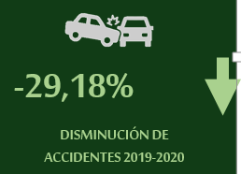
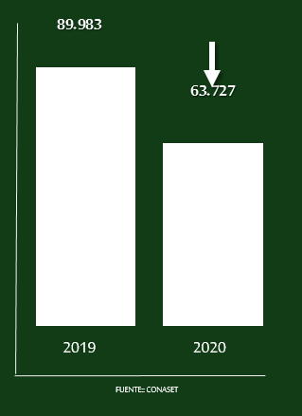

Comenta que han disminuidos los fallecidos por accidentes de tránsitos entre los años 2019 y 2020. Constatando en el año 2019, 1617 fallecidos y en el 2020, 1479.

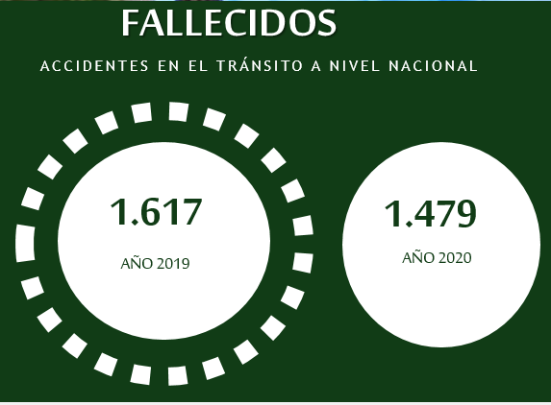

Con relación a los accidentes con ciclos, fueron 882, en relación al año anterior a nivel nacional, existiendo un 22 % entre el 2019 y 2020.

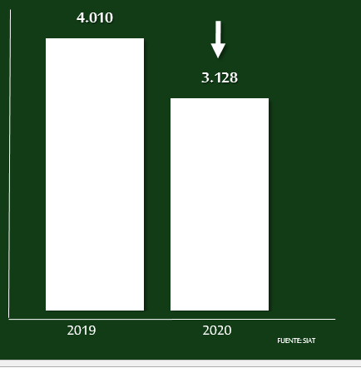

Destaca sin embargo, que los fallecidos en accidentes por ciclos aumentaron en 20,43 % entre el 2019 y 2020.
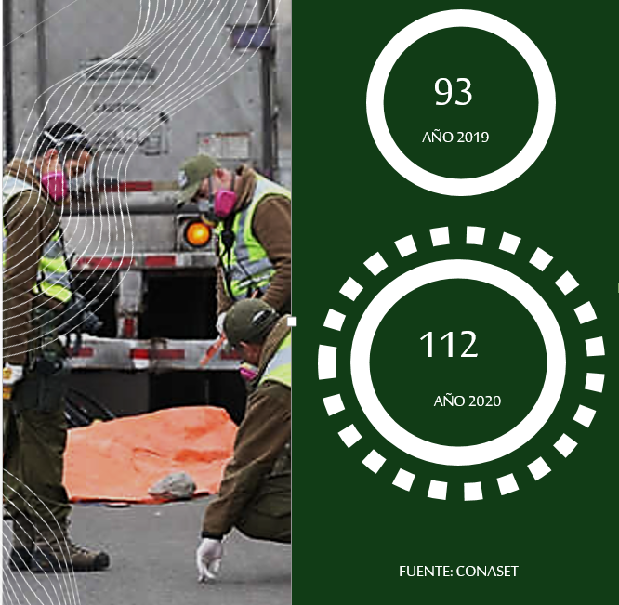

Señala que en cifras generales, del total de accidentes a nivel nacional que son 63.727, solo involucro a 3.128 ciclos correspondiste al 4,91 % de los accidentados.
Con relación a los fallecidos que son 1.479 solo corresponde a 112, siendo el 7,57 % de los fallecidos en accidentes por ciclos.
Precisa que del total de los accidentes de tránsito investigados por la SIAT, la causalidad atribuida al conductor de ciclos es del 44,31%.

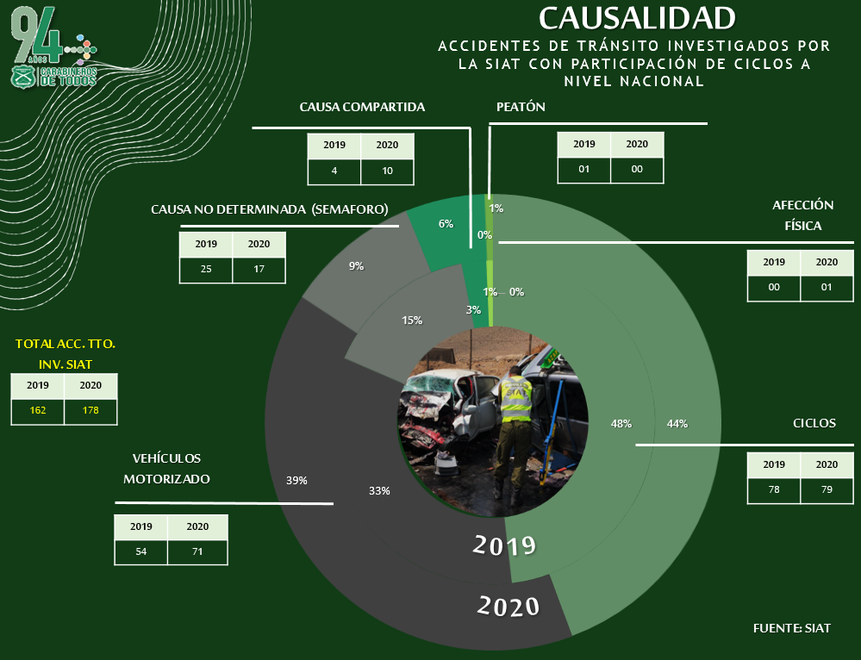

Hace presente la siguiente tabla con relación a la imprudencia del ciclista.

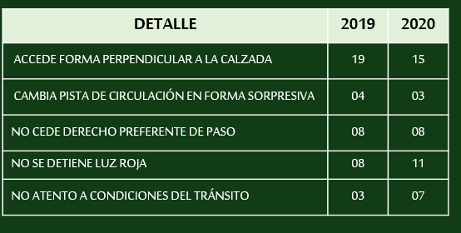

Concluye manifestando que los accidentes de tránsito a nivel nacional disminuyeron en un -29,17% entre los años 2019 – 2020, lo que se traduce en 26.256 casos menos. Agrega que aquellos accidentes con participación de ciclos disminuyeron en el año 2020 en un 22%, lo que representa 882 casos menos.
Además que, de la totalidad de accidentes de tránsito con personas fallecidas, estos disminuyeron en un 8.53% entre 2019 – 2020, lo que representa 138 casos menos. Las personas fallecidas en accidentes en el tránsito con participación de ciclos aumentaron de 5,75% a un 7,57% entre 2019 – 2020, lo que representa 19 casos más.
Asimismo, que de causalidades de accidentes de tránsito con participación de ciclos investigados por la SIAT. En el año 2019 el 48,14% de la causa del accidentes fue “atribuible a imprudencias del conductor de ciclos “.
En el año 2020, esta cifra alcanzó el 44,38% respectivamente.
Según estudios del BID, Santiago de Chile, es la segunda ciudad de L.A, con más viajes en bicicletas. En pandemia el uso de la bicicleta, aumentó en un 10%.
El año 2020, permaneciendo en Pandemia, se esperaba una disminución de la movilidad. Pues bien, disminuyó cantidad de accidentes de tránsito a nivel Nacional, incluidos ciclos, aumentaron las consecuencias con muertos de accidentes con ciclos.
Aclara que si bien es cierto, las acciones de Control y Fiscalización son efectivas, no pueden ser permanentes, se requiere voluntad de otros actores, usuarios e intervinientes corresponsabilidad. Asimismo, fomentar la Ley de Tránsito, Artículo Nro. 30° “Educación Vial” para las Nuevas Generaciones.

SE CONSIGNA A CONTINUACIÓN INFORME ELABORADO POR LA BIBLIOTECA DEL CONGRESO NACIONAL.

“PENAS ASOCIADAS A DAÑOS CAUSADOS POR VEHÍCULOS MOTORIZADOS A CICLISTAS”. Autor: Juan Pablo Cavada
Resumen
El proyecto de ley que modifica la Ley de Tránsito cuyo texto refundido, coordinado y sistematizado fue fijado por el Decreto con Fuerza de Ley Nº 1º de 2007 del Ministerio de Transportes y Telecomunicaciones, para establecer sanciones y penas a quien en vehículo motorizado dañare a un ciclista ( boletín Nº 13.975-15), propone agregar un nuevo artículo 193 bis a la citada ley, disponiendo un régimen sancionatorio especial respecto de quienes conduzcan u operen vehículos motorizados y causen daños a quienes se transportan en bicicletas u otros ciclos.
Revisados algunos regímenes sancionatorios en la legislación extranjera para el delito de lesiones y homicidio culposo causados por conductores de vehículos motorizados (Argentina, Perú, Ecuador y España), se concluye que ninguna de éstas considera un tipo especial cuando la víctima se transporten en bicicletas u otros ciclos. En todos los casos revisados se sanciona los daños o el homicidio culposo contra personas, independiente de la forma en que éste se desplace. Las penas en cada caso varían según si el resultado es muerte o lesiones y por el hecho de concurrir algunas circunstancias especiales: conducción bajo los efectos del alcohol o estupefacientes, exceso de velocidad, más de una víctima, impericia, entre otras.
Introducción
El proyecto de ley que modifica la Ley de Tránsito cuyo texto refundido, coordinado y sistematizado fue fijado por el Decreto con Fuerza de Ley Nº 1º de 2007 del Ministerio de Transportes y Telecomunicaciones, para establecer sanciones y penas a quien en vehículo motorizado dañare a un ciclista (boletín Nº 13.975-15), propone agregar un nuevo artículo 193 bis a la citada ley, disponiendo un régimen sancionatorio especial para quienes conduzcan u operen vehículos motorizados y causen daños a quienes se transportan en bicicletas u otros ciclos.
A solicitud de la Comisión de Obras públicas, Transportes y Telecomunicaciones de la Cámara de Diputadas y Diputados, el presente documento revisa ejemplos de regímenes sancionatorios equivalentes en la legislación extranjera. Cabe advertir que ninguno de los casos revisados dispone de sanciones o penas especiales, para el caso en que la víctima se desplaza en bicicleta u otros ciclos.
I. Legislación nacional
Ninguna de las normas actualmente contenidas en la Ley de Tránsito, N° 18.290, relativas a las bicicletas, establece una regla especial de responsabilidad por accidentes de tránsito cometidos contra ciclistas, ni tipifican infracciones especiales que los protejan.
En cuanto a no respetar las ciclovías, esta infracción estaría prevista genéricamente en el Artículo 200, que establece que son infracciones o contravenciones graves las siguientes:
Artículo 200.- Son infracciones o contravenciones graves las siguientes: (…)
7. No respetar los signos y demás señales que rigen el tránsito público, que no sean las indicadas en el número 1 del artículo anterior; (….).”.
A su vez, el Artículo 129 dispone:
“Artículo 129.- Si se destinaran o señalaran vías o pistas exclusivas para el tránsito de bicicletas, motonetas, motocicletas o similares, sus conductores sólo deberán transitar por ellas y quedará prohibido a otros vehículos usarlas.”.
Luego, el Artículo 204 N° 2 sanciona las infracciones graves con multa de 1 a 1,5 unidades tributarias mensuales (UTM). Por lo tanto, no respetar una ciclovía constituiría infracción grave, sancionada con 1 a 1,5 UTM.
II. Legislación extranjera
Se da cuenta de penas dispuestas en la legislación extranjera para el delito de lesiones y homicidio culposo (cuasidelitos) causados por conductores de vehículos motorizados. Específicamente se revisan las legislaciones de Argentina, Perú, Ecuador y España, conforme lo planteado en la solicitud. Ninguna de éstas considera un tipo especial cuando la víctima se transporta en bicicleta u otros ciclos. En todos los casos revisados se sancionan los daños o el homicidio culposo contra personas, independiente de la forma en que éste se desplace.
1. Argentina
El Código Penal argentino sanciona las lesiones y el homicidio culposo de la siguiente manera:
a) Conducción imprudente, temeraria, negligente o antirreglamentaria con resultado de muerte (Artículo 84 bis):
i. Con resultado de muerte (Artículo 84 bis):
• Prisión de 2 a 5 años
• Inhabilitación especial por 5 a 10 años.
• Si además hay fuga o no se intenta socorrer, o el hecho ocurre bajo los efectos del alcohol o estupefacientes, o por exceso de velocidad, o si se conduce estando inhabilitado por autoridad, o se violare el semáforo o señales de tránsito, o con culpa temeraria, o cuando fueren más de una las víctimas fatal, se aplica prisión de 3 a 6 años.
ii. Con resultado de lesiones (artículo 94 bis):
• Prisión de 2 a 3 años e
• Inhabilitación especial por 1 a 4 años
• Si además hay fuga o no se intenta socorrer, o el hecho ocurre bajo los efectos del alcohol o estupefacientes, o por exceso de velocidad, o si se conduce estando inhabilitado por autoridad, o se violare el semáforo o señales de tránsito, o con culpa temeraria, o cuando fueren más de una las víctimas fatal, se aplica prisión de 2 a 4 años.
b) Carreras no autorizadas
Se aplica prisión de 6 meses a 3 años e inhabilitación especial para conducir por el doble del tiempo de la condena, al conductor que creare una situación de peligro para la vida o la integridad física de las personas, mediante la participación en una prueba de velocidad o de destreza con un vehículo con motor, sin la debida autorización de la autoridad competente.
Se aplica la misma pena al organizador o promotor y a quien posibilitare su realización mediante la entrega de un vehículo con motor de su propiedad o confiado a su custodia, sabiendo que será utilizado para ese fin.
2. Perú
El Código Penal peruano sanciona estas conductas de la siguiente manera:
a) Lesiones culposas utilizando vehículos (artículo 124)
Las lesiones causadas utilizando un vehículo motorizado y/o bajo el efecto de drogas tóxicas, estupefacientes, sustancias psicotrópicas o sintéticas, o con presencia de alcohol en la sangre o cuando el delito resulte de la inobservancia de reglas técnicas de tránsito, se sancionan con pena privativa de libertad desde 4 a 6 años e inhabilitación.
b) Homicidio culposo
El artículo 111 del Código Penal del Perú dispone que si la muerte se comete utilizando vehículo motorizado, o estando el agente bajo el efecto de drogas tóxicas, estupefacientes, sustancias psicotrópicas o sintéticas, o con presencia de alcohol en la sangre la pena privativa de la libertad será desde 4 a 8 años e inhabilitación.
3. Ecuador
En este país está sancionado en la ley Orgánica de Transporte Terrestre:
a) Homicidio culposo
El artículo 127 de la ley Orgánica de Transporte Terrestre dispone:
Será sancionado con, prisión de tres a cinco años, suspensión de la licencia de conducir por igual tiempo y multa de veinte (20) remuneraciones básicas unificadas del trabajador en general, quien ocasione un accidente de tránsito del que resulte la muerte de una o más personas, y en el que se verifique cualquiera de las siguientes circunstancias: a) Negligencia; b) Impericia; c) Imprudencia; d) Exceso de velocidad; e) Conocimiento de las malas condiciones mecánicas del vehículo; f) Inobservancia de la Ley y su Reglamento, regulaciones técnicas u órdenes legítimas de las autoridades o agentes de tránsito.
b) Lesiones culposas
El artículo 131 de la misma Ley sanciona a quien cause un accidente de tránsito, resultando herida o lesionada alguna persona, produciéndole enfermedad o incapacidad física para efectuar sus tareas habituales, que sea menor de treinta días, y, ocasione además daños materiales cuyo costo de reparación sea superior a seis remuneraciones básicas unificadas del trabajador en general e inferior a seis; con multa de 3 remuneraciones básicas unificadas del trabajador en general, y pérdida de 9 puntos en su licencia.
En caso de reincidencia se sanciona con 15 días de prisión, y la pérdida de los puntos señalados.
4. España
El Código Penal trata esta materia de la siguiente manera:
a) Lesiones culposas
El Artículo 152. 1. sanciona las imprudencias graves que causen lesiones, en atención al riesgo creado y el resultado producido, con prisión, dependiendo de la gravedad de las lesiones:
• Prisión de 3 a 6 meses o multa de 6 a 18 meses.
• Prisión de 1 a 3 años.
• Prisión de 6 meses a 2 años.
Si los hechos se hubieran cometido utilizando un vehículo a motor o un ciclomotor, se impondrá asimismo la pena de privación del derecho a conducir vehículos a motor y ciclomotores de 1 a 4 años.
a) Homicidio culposo
El artículo 142 del Código Penal Español establece:
1. El que por imprudencia grave causare la muerte de otro, será castigado, como reo de homicidio imprudente, con la pena de prisión de uno a cuatro años.
2. Cuando el homicidio imprudente sea cometido utilizando un vehículo a motor, un ciclomotor o un arma de fuego, se impondrá asimismo, y respectivamente, la pena de privación del derecho a conducir vehículos a motor y ciclomotores o la privación del derecho a la tenencia y porte de armas, de uno a seis años.
b) Delito de conducción temeraria
Este delito se tipifica y sanciona de la siguiente forma:
El artículo 380 sanciona al que condujere un vehículo a motor o un ciclomotor con temeridad manifiesta y pusiere en concreto peligro la vida o la integridad de las personas, con prisión de 6 meses a 2 años y privación del derecho a conducir vehículos a motor y ciclomotores por tiempo superior a 1 y hasta 6 años.
El artículo 381 sanciona con prisión de 2 a 5 años, multa de 12 a 24 meses y privación del derecho a conducir vehículos a motor y ciclomotores durante un período de 6 a 10 años el que, con manifiesto desprecio por la vida de los demás, realizare la conducta descrita en el artículo anterior.
Cuando no se hubiere puesto en concreto peligro la vida o la integridad de las personas, las penas serán de prisión de 1 a 2 años, multa de 6 a 12 meses y privación del derecho a conducir vehículos a motor y ciclomotores por el tiempo previsto en el párrafo anterior.

Textos Normativos
Chile

Código Penal. Disponible en: http://bcn.cl/1uvs0 (Abril, 2021).
Decreto con Fuerza de Ley N° 1 de 2017, Ministerio de Transportes y Telecomunicaciones, fiase el texto refundido, coordinado y sistematizado de la Ley Nº 18.290, sobre Tránsito. Disponible en: http://bcn.cl/1uv0o (Abril, 2021).
Normas citadas extranjeras
Argentina. Código Penal de la República Argentina. Disponible en: http://www.biblioteca.jus.gov.ar/codigo-penal-argentina.html (Abril, 2021).
Ecuador. Ley Orgánica del Transporte. Disponible en: http://bcn.cl/17uek (Abril, 2021).
Perú. Código Penal. Disponible en: http://www2.congreso.gob.pe/sicr/cendocbib/con5_uibd.nsf/001CD7E618605745052583280052F800/$FILE/COD-PENAL_actualizado_16-09-2018.pdf (Abril, 2021).
España. Ley Orgánica 10/1995, de 23 de noviembre, del Código Penal. Disponible en: https://www.boe.es/buscar/act.php?id=BOE-A-1995-25444 (Abril, 2021).
Nota aclaratoria
Asesoría Técnica Parlamentaria, está enfocada en apoyar preferentemente el trabajo de las Comisiones Legislativas de ambas Cámaras, con especial atención al seguimiento de los proyectos de ley. Con lo cual se pretende contribuir a la certeza legislativa y a disminuir la brecha de disponibilidad de información y análisis entre Legislativo y Ejecutivo.

**********

IV.- DISCUSIÓN DEL PROYECTO.

- DISCUSIÓN GENERAL.

Con lo expuesto por la señora Johanna Vollrath, Secretaria Ejecutiva de la Comisión Nacional de Seguridad de Tránsito (CONASET),y los fundamentos contenidos en la moción, los señores Diputados fueron de parecer de aprobar la idea de legislar sobre la materia.
Se explicó que las bicicletas y, en general, los ciclos han aumentado exponencialmente en su uso como medio de desplazamiento. Que en nuestro país, según datos del Ministerio de Transportes y Telecomunicaciones, en el año 2001 las bicicletas en Santiago representaban el 2,1% de todos los viajes realizados; y que ya en el año 2019 ese porcentaje había aumentado a un 3,9%.
Que como menciona también EMOL en 2019, según el índice de Ciclismo Mundial realizado por ECO COUNTER y NEW CITIES, Chile aparece con una tasa de crecimiento en el uso de bicicletas que supera el 10% anual, apareciendo junto a países como Polonia, Suecia, República Checa y Luxemburgo. Que, asimismo, el Ministro de Medio Ambiente de la época sostuvo quemás allá de las opiniones, las bicicletas van creciendo mucho en su uso. Precisó que no todos andarán en bicicletas, ni micro, ni metro, ni auto, mas será un balance, donde las bicicletas pueden contribuir sensiblemente a ciudades más amables, saludables y sustentables.
No obstante, se reparó que si bien se ha celebrado el mayor uso de este medio de transporte en nuestro país, han aparecido mayores dificultades para la convivencia vial y el peligro que supone la disparidad que existe entre un medio de transporte motorizado y uno de ciclo. Se tuvo presente que el Ministerio de Transporte y Telecomunicaciones en un informe del año 2019, titulado “Uso de elementos de seguridad y hábitos de los conductores de bicicleta de la Región Metropolitana”, informó que en 2017, el 53% de los fallecidos en siniestros de tránsito son los usuarios más vulnerables: peatones, ciclistas y motociclistas.
También se tuvo en consideración que en el periodo de enero a septiembre del año recién pasado han perdido la vida 85 personas que se transportaban en bicicleta.
De esta manera, los diputados integrantes de la Comisión se manifestaron contestes en cuanto a que se mantenga la condición de cuasidelito que el hecho significa, pero se aumente de manera sustancial el periodo de suspensión de la licencia según la entidad de la infracción, haciéndolo concordante con lo preceptuado en la ley de convivencia vial y la denominada ley Emilia.
La ley de convivencia vial propuso una serie de cambios en la manera como se desarrollan las dinámicas entre diversos vehículos en la vida pública, es así como se modificaron normativas con respecto al uso de veredas, velocidad máxima, uso de ropas reflectantes, zonas de adelantamiento, etcétera. Que aunque estas medidas son muy necesarias para poder regular de mejor manera la convivencia vial, no apuntan al grave problema que significan las lesiones, daños y accidentes fatales en los cuales se ven involucrados ciclistas.
Se trata, entonces, de establecer sanciones que logren disuadir de manera efectiva a conductores de vehículos motorizados de la práctica carente de prudencia en el manejo, y se respete a quienes circulan por las calles de nuestro país haciendo uso de otros medios de locomoción, como son los ciclos.
Quien se desplaza en un vehículo motorizado se encuentra en una situación de protección mayor frente a quien lo realiza en una bicicleta u otro ciclo, asimetría y vulneración que se pretende corregir mediante esta iniciativa de ley.
Se concluye, en consecuencia, que esta es una medida clara para poder concientizar a la población y dar mayor seguridad a los niños, niñas, jóvenes, adultos y adultos mayores a utilizar el medio de transporte de la bicicleta u otro ciclo. Que se debe incentivar el uso de este medio de transporte sustentable y que ayuda al desarrollo físico y mental del usuario, procurando avanzar a ciudades más inclusivas y en seguridad de quienes se encuentran más vulnerables en nuestras calles y ciudades.

- DISCUSIÓN PARTICULAR.-

Al artículo único del proyecto se presentó una indicación sustitutiva, patrocinada por la diputada señora Jenny Álvarez y los diputados señores René Alinco, Alejandro Santana, René Manuel García, Félix González, Iván Norambuena, Leopoldo Pérez e Iván Flores, del siguiente tenor:

“Artículo 1°.- reemplázase el inciso segundo del artículo 492 del Código Penal, por el siguiente:
“A los responsables de cuasidelito de homicidio o lesiones, ejecutados por medio de vehículos a tracción mecánica o animal, se los sancionará, además de las penas indicadas en el artículo 490, con la suspensión de la licencia de conductor, permiso o autorización que los habilite para conducir vehículos, por el período que determine el juez, el que no podrá ser inferior a doce meses, si por el hecho se causaren lesiones menos graves; de dieciocho a treinta y seis meses si se causaren lesiones graves; y si se causaren algunas de las lesiones indicadas en el artículo 397, Nº 1, o la muerte, la suspensión de la licencia de conductor no podrá ser inferior a treinta y seis ni superior a sesenta meses. En caso de reincidencia, además de imponer las penas señaladas en el artículo 490, el juez suspenderá la licencia de conducir por el tiempo que determine, el que no podrá ser inferior a cuarenta y ocho meses o inhabilidad perpetua para conducir vehículos a tracción mecánica o animal, en casos calificados.”.

Artículo 2°.- Introdúcense las siguientes modificaciones en el decreto con fuerza de ley N°1, de 2007, de los Ministerios de Transportes y de Justicia, que contiene el texto refundido, coordinado y sistematizado de la ley N° 18.290, de Tránsito:
1.- En su artículo 167, reemplázase su N° 17, por el siguiente:
“17.- No mantener una distancia razonable y prudente con los vehículos motorizados y ciclos que le anteceden o circulan en la calzada;”.

Las normas precedentes fueron aprobadas por unanimidad.

VOTARON A FAVOR LA DIPUTADA SEÑORA JENNY ÁLVAREZ Y LOS DIPUTADOS SEÑORES RENÉ ALINCO, ALEJANDRO SANTANA, RENÉ MANUEL GARCÍA, FÉLIX GONZÁLEZ, MARCOS ILABACA, IVÁN NORAMBUENA, LEOPOLDO PÉREZ E IVÁN FLORES.

3.- Agrégase el siguiente N° 5, nuevo, en su artículo 199:

“5.- Toda infracción declarada por el juez como causa principal o basal de un siniestro de tránsito que origine daño o lesiones leves.”.

Este número fue rechazado por mayoría de votos.

VOTARON EN CONTRA LOS DIPUTADOS SEÑORES RENÉ MANUEL GARCÍA, MARCOS ILABACA, IVÁN NORAMBUENA E IVÁN FLORES. LO HICIERON A FAVOR LOS DIPUTADOS SEÑORES FÉLIX GONZÁLEZ Y JAIME MULET.

2.- En su artículo 204, reemplázase su primer inciso, por el siguiente:
En el N° 1: “1,5 a 3 unidades tributarias mensuales” por “3 a 6 unidades tributarias mensuales”
En el N° 2: “1 a 1,5 unidades tributarias mensuales” por “1,5 a 3 unidades tributarias mensuales”
En el N° 3: “0,5 a 1 unidad tributaria mensual” por “1 a 1,5 unidades tributarias mensuales”
En el N° 4: “0,2 a 0,5 unidad tributaria mensual por “0,5 a 1 unidad tributaria mensual”

Este número fue aprobado por mayoría de votos.

VOTARON A FAVOR LOS DIPUTADOS SEÑORES FÉLIX GONZÁLEZ, MARCOS ILABACA, JAIME MULET E IVÁN FLORES. SE ABSTUVIERON LOS DIPUTADOS SEÑORES RENÉ MANUEL GARCÍA E IVÁN NORAMBUENA.

**********

Como consecuencia de lo anteriormente expuesto, y por las otras consideraciones que en su oportunidad dará a conocer el señor Diputado Informante, la Comisión de Obras Públicas, Transportes y Telecomunicaciones recomienda aprobar el siguiente

PROYECTO DE LEY:

“Artículo 1°.- En el artículo 492 del Código Penal, reemplázase su inciso segundo, por el siguiente:
“A los responsables de cuasidelito de homicidio o lesiones, ejecutados por medio de vehículos a tracción mecánica o animal, se los sancionará, además de las penas indicadas en el artículo 490, con la suspensión de la licencia de conductor, permiso o autorización que los habilite para conducir vehículos, por el período que determine el juez, el que no podrá ser inferior a doce meses, si por el hecho se causaren lesiones menos graves; de dieciocho a treinta y seis meses si se causaren lesiones graves; y si se causaren algunas de las lesiones indicadas en el artículo 397, Nº 1, o la muerte, la suspensión de la licencia de conductor no podrá ser inferior a treinta y seis ni superior a sesenta meses. En caso de reincidencia, además de imponer las penas señaladas en el artículo 490, el juez suspenderá la licencia de conducir por el tiempo que determine, el que no podrá ser inferior a cuarenta y ocho meses o inhabilidad perpetua para conducir vehículos a tracción mecánica o animal, en casos calificados.”.

Artículo 2°.- Introdúcense las siguientes modificaciones en el decreto con fuerza de ley N°1, de 2007, de los Ministerios de Transportes y de Justicia, que contiene el texto refundido, coordinado y sistematizado de la ley N° 18.290, de Tránsito:
1.- En su artículo 167, reemplázase el N° 17, por el siguiente:
“17.- No mantener una distancia razonable y prudente con los vehículos motorizados y ciclos que le anteceden o circulan en la calzada;”.

2.- En su artículo 204, reemplázase el primer inciso, por el siguiente:
“1.- Infracciones o contravenciones gravísimas, de 3 a 6 unidades tributarias mensuales;
2.- Infracciones o contravenciones graves, de 1,5 a 3unidades tributarias mensuales;
3.- Infracciones o contravenciones menos graves, de 1 a 1,5 unidad tributaria mensual, y
4.- Infracciones o contravenciones leves, de 0,5 a 1unidad tributaria mensual.”.”.

*********

SALA DE LA COMISIÓN, a 2 de septiembre de 2021.

Tratado y acordado en sesiones celebradas los días 5 de enero, 9 y 16 de marzo, 13 de abril, 4 y 25 de mayo, y 31 de agosto de 2021, con asistencia de la diputada señora Jenny Álvarez y de los diputados señores René Alinco, Karim Bianchi, Juan Antonio Coloma, Alejandro Santana, René Manuel García, Félix González, Javier Hernández, Marcos Ilabaca, Jaime Mulet, Iván Norambuena, Leopoldo Pérez e Iván Flores.

ROBERTO FUENTES INNOCENTI
Secretario de la Comisión

